Құттықтаймыз!
23.09.22 күні «Туған өлке сырлары» облыстық жоба аясында қалалық «Жас турист» сайысында ІІ дәрежелі дипломмен №9 жалпы білім беретін мектеп оқушылары марпатталды.
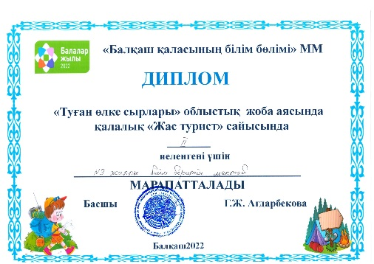
Информация
В рамках областного проекта «Туған өлке сырлары в городском конкурсе «Жас турист» дипломом ІІ степени награждены учащиеся общеобразовательной школы №9.

